МИНИСТЕРСТВО НАУКИ И ВЫСШЕГО ОБРАЗОВАНИЯ   
РОССИЙСКОЙ ФЕДЕРАЦИИ

Федеральное государственное автономное образовательное учреждение

высшего образования

«КРЫМСКИЙ ФЕДЕРАЛЬНЫЙ УНИВЕРСИТЕТ им. В. И. ВЕРНАДСКОГО»

ФИЗИКО-ТЕХНИЧЕСКИЙ ИНСТИТУТ

Кафедра компьютерной инженерии и моделирования

Отчет по лабораторной работе № 4

по дисциплине «Компьютерные сети»

студента 2 курса группы ПИ-б-о-233(1)  
Иващенко Дениса Олеговича

Направления подготовки 09.03.04«Программная инженерия»

Симферополь, 2024

Основные команды операционной системы Cisco IOS

Ход работы:

1. Войдите сетевое устройство Router1

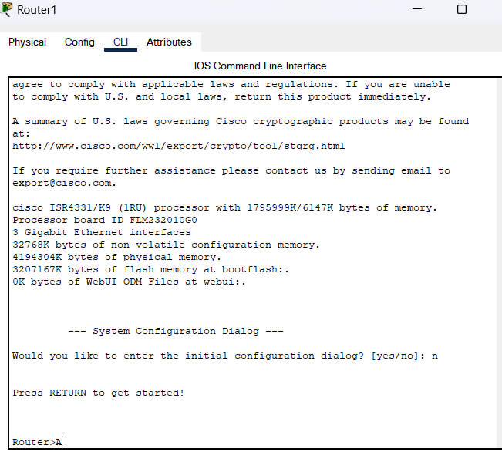

1. Мы хотим увидеть список всех доступных команд в этом режиме. Введите команду, которая используется для просмотра всех доступных команд:

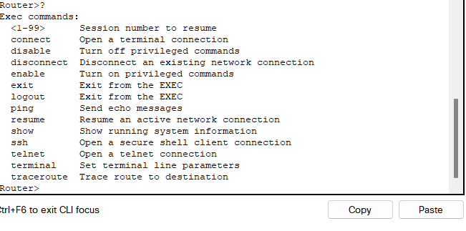

1. Теперь войдите в привилегированный режим

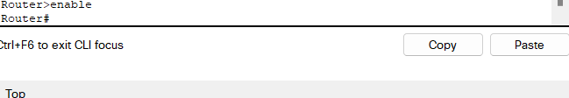

1. Просмотрите список доступных команд в привилегированном режиме

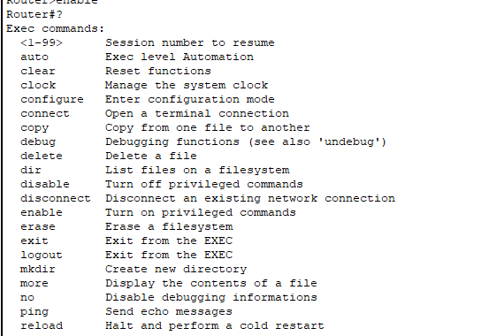

1. Перейдём в режим конфигурации



1. Имя хоста сетевого устройства используется для локальной идентификации. Когда вы входите в сетевое устройство, вы видите Имя хоста перед символом режима (">" или "#"). Это имя может быть использовано для определения места нахождения. Установите "Router1" как имя вашег сетевого устройства.

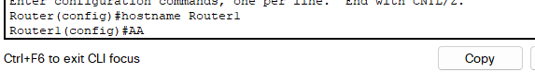

1. Пароль доступа позволяет вам контролировать доступ в привилегированный режим. Это очень важный пароль, потому что в привилегированном режиме можно вносить конфигурационные изменения. Установите пароль доступу "parol".

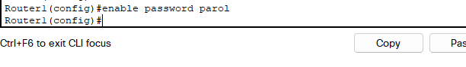

* 1. Давайте испытаем этот пароль. Выйдите из сетевого устройства и попытайтесь зайти в привилегированный режим

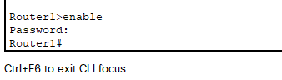

Основные Show команды.

1. Перейдите в пользовательский режим командой disable. Введите команду для просмотра всех доступных show команд.

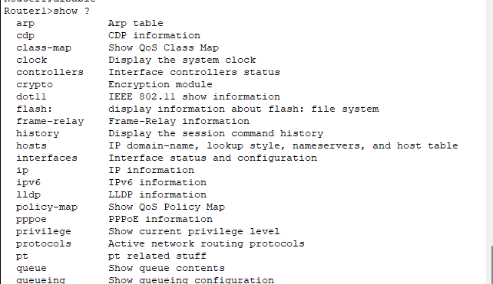

1. Просмотр времени:

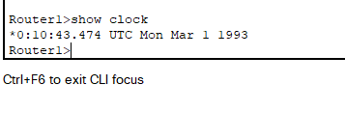

1. Во флеш-памяти сетевого устройства сохраняется файл-образ операционной системы Cisco IOS. В отличие от оперативной памяти, в реальных устройствах флеш память сохраняет файлобраз даже при сбое питания.

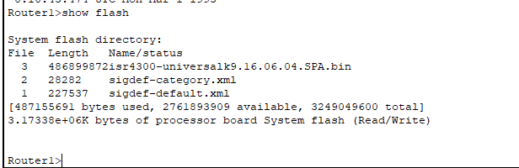

1. ИКС сетевого устройства по умолчанию сохраняет10 последних введенных команд

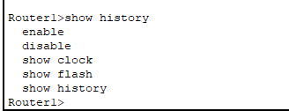

1. Две команды позволят вам вернуться к командам, введённым ранее. Нажмите на стрелку вверх или <ctrl> P.

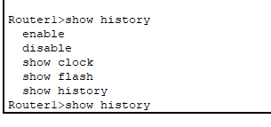

1. Две команды позволят вам перейти к следующей команде, сохранённой в буфере.Нажмите на стрелку вниз или <ctrl> N

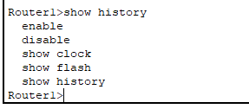

1. Можно увидеть список хостов и IP-Адреса всех их интерфейсов

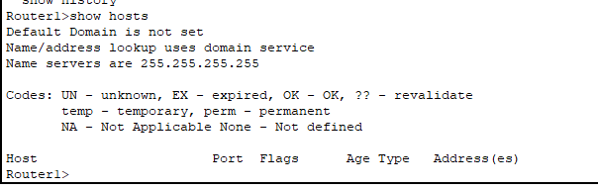

1. Следующая команда выведет детальную информацию о каждом интерфейсе

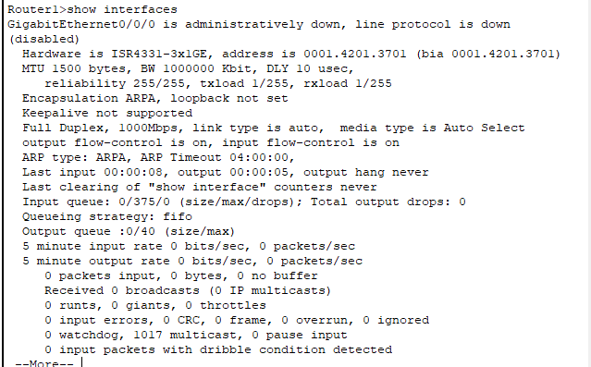

1. Следующая команда выведет информацию о каждой telnet сессии:

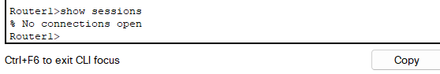

1. Следующая команда показывает конфигурационные параметры терминала:

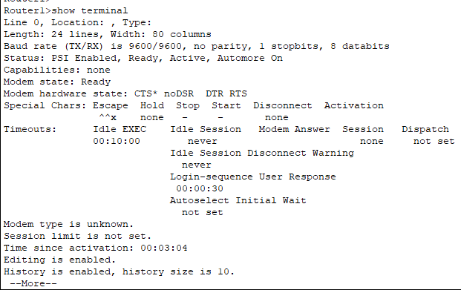

1. Можно увидеть список всех пользователей, подсоединённых к устройству по терминальным линиям:

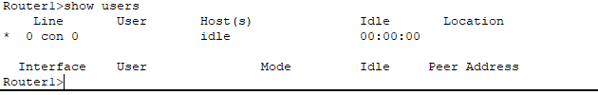

1. Команда show controllers показывает состояние контроллеров интерфейсов.



1. Перейдём в привилегированный режим.

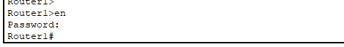

1. Введите команду для просмотра всех доступных show команд.

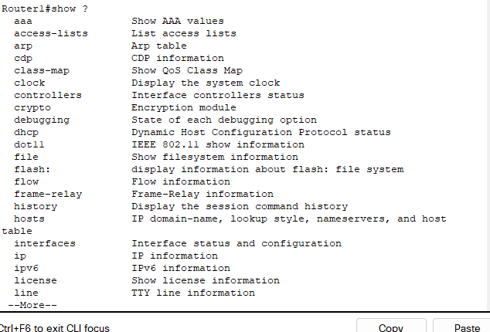

1. Посмотрим активную конфигурацию в памяти сетевого устройства. Необходим привилегированный режим. Активная конфигурация автоматически не сохраняется и будет потеряна в случае сбоя электропитания. Чтобы сохранить настройки роутера используйте следующие команды: сохранение текущей конфигурации:

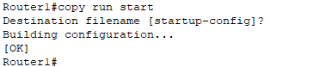

Просмотр сохраненной конфигурации:

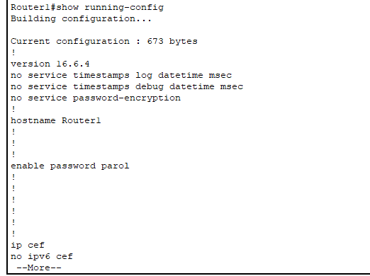

1. Следующая команда позволит вам увидеть текущее состояние протоколов третьего уровня

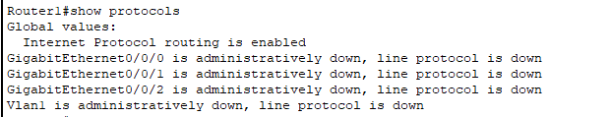

Введение в конфигурацию интерфейсов.

1. На сетевом устройстве Router1 войдём в режим конфигурации:

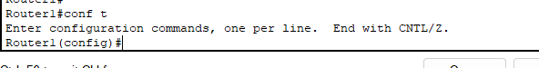

1. Теперь ми хотим настроить Ethernet интерфейс. Для этого мы должны зайти в режим конфигурации интерфейса:



1. Посмотрим все доступные в этом режиме команды

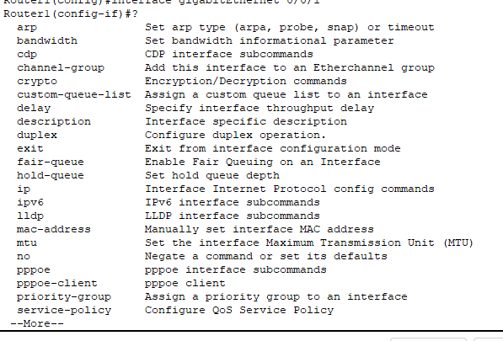

Для выхода в режим глобальной конфигурации наберите exit. Снова войдите в режим конфигурации интерфейса:



1. Для каждой команды мы можем выполнить противоположную команду, поставивши перед ней слово no. Следующая команда включает этот интерфейс:

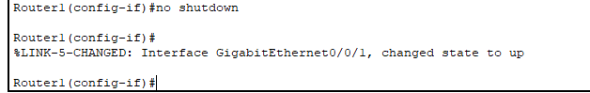

1. Добавим к интерфейсу описание:



Чтобы увидеть описание этого интерфейса, перейдите в привилегированный режим и выполните команду show interface :



1. Теперь присоединитесь к сетевому устройству Router 2 и поменяйте имя его хоста на Router2:

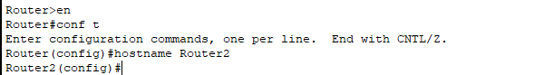

Войдём на интерфейс FastEthernet 0/0:

Включите интерфейс:

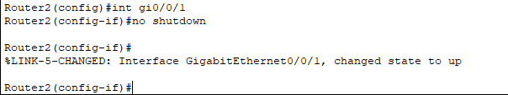

1. Перейдём к конфигурации последовательных интерфейсов. Зайдём на Router1. Проверим, каким устройством выступает наш маршрутизатор для последовательной линии связи: оконечным устройством DTE (data terminal equipment), либо устройством связи DCE (data circuit):

Если видим сообщение: DCE cable то наш маршрутизатор является устройством связи и он должен задавать частоту синхронизации тактовых импульсов, используемых при передаче данных. Частота берётся из определённого ряда частот.

1. Какой командой можно посмотреть текущие настройки роутера?  
   Команда для просмотра текущих настроек роутера:

show running-config

1. Какими командами настраивается сетевой интерфейс роутера?  
   Для настройки сетевого интерфейса используйте следующие команды:

* Войти в режим конфигурации интерфейса:

Router# configure terminal

Router(config)# interface [тип интерфейса] [номер интерфейса]

* Настроить IP-адрес на интерфейсе:

Router(config-if)# ip address [IP-адрес] [маска подсети]

* Включить интерфейс:

Router(config-if)# no shutdown

1. Как просмотреть конфигурационные настройки коммутатора?  
   Для просмотра текущей конфигурации коммутатора используйте команду:

show running-config

1. Как определить распределение vlan-ов по портам коммутатора?  
   Чтобы увидеть, как VLAN распределяются по портам, используйте команду:

show vlan brief

1. Перечислите основные режимы конфигурации при настройке коммутатора.  
   Основные режимы конфигурации коммутатора:

* User EXEC mode (Switch>): для базовых команд.
* Privileged EXEC mode (Switch#): для выполнения более сложных команд.
* Global Configuration mode (Switch(config)#): для настройки параметров коммутатора.
* Interface Configuration mode (Switch(config-if)#): для настройки интерфейсов.

1. Перечислите основные режимы конфигурации при настройке роутера.  
   Основные режимы конфигурации роутера:

* User EXEC mode (Router>): для выполнения базовых команд.
* Privileged EXEC mode (Router#): для выполнения команд с повышенными правами.
* Global Configuration mode (Router(config)#): для изменения конфигурации роутера.
* Interface Configuration mode (Router(config-if)#): для настройки интерфейсов.

1. Как посмотреть таблицу маршрутизации на роутере?  
   Чтобы просмотреть таблицу маршрутизации, используйте команду:

show ip route

1. Какие команды формируют таблицу маршрутизации роутера?  
   Основные команды для формирования таблицы маршрутизации:

* ip route — для добавления статических маршрутов.
* router ospf [номер процесса] — для настройки маршрутизации OSPF.
* router eigrp [номер автономной системы] — для настройки маршрутизации EIGRP.
* router rip — для настройки маршрутизации RIP.

1. Какими командами настраиваются vlan-ы на коммутаторе?  
   Команды для настройки VLAN на коммутаторе:

* Создание VLAN:

Switch(config)# vlan [номер VLAN]

* Присвоение имени VLAN:

Switch(config-vlan)# name [имя VLAN]

* Назначение порта к VLAN:

Switch(config-if)# switchport mode access

Switch(config-if)# switchport access vlan [номер VLAN]

1. Какими командами настраивается взаимодействие между vlan-ами?  
   Чтобы настроить взаимодействие между VLAN (Inter-VLAN Routing), необходимо использовать маршрутизатор или L3-коммутатор. Команды:

* На маршрутизаторе или Layer 3 коммутаторе создаем интерфейсы для каждого VLAN:

Router(config)# interface vlan [номер VLAN]

Router(config-if)# ip address [IP-адрес] [маска подсети]

Router(config-if)# no shutdown

* Для маршрутизатора между VLAN на Layer 2 коммутаторе можно настроить Router-on-a-Stick:  
  На интерфейсе, который будет подключен к коммутатору, используем субинтерфейсы для каждого VLAN:

Router(config)# interface gigabitEthernet 0/0.10

Router(config-if)# encapsulation dot1Q 10

Router(config-if)# ip address [IP-адрес] [маска подсети]

Создание сети, состоящей из коммутатора и маршрутизатора

Топология

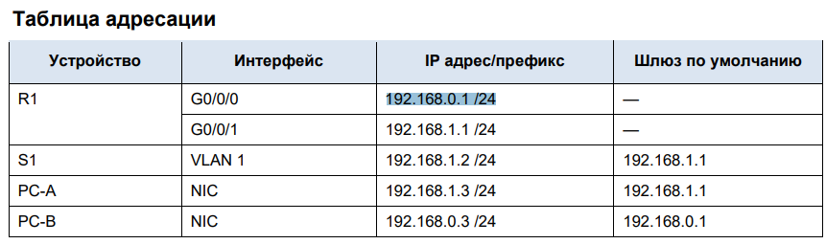

Часть 1. Настройка топологии и инициализация устройств

Шаг 1. Создайте сеть согласно топологии.

* 1. Подключите устройства, показанные в топологии, и кабели соответствующим образом.

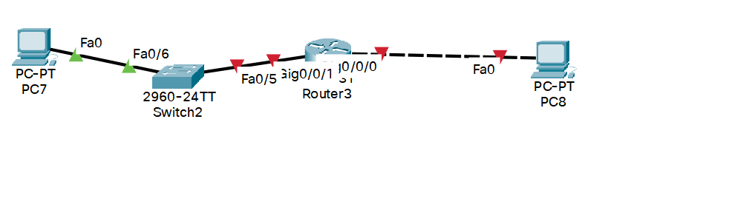

* 1. Включите все устройства в топологии.

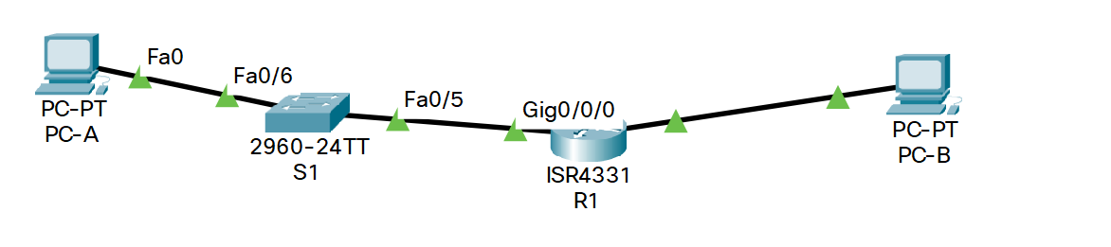

Шаг 2. Выполните инициализацию и перезагрузку маршрутизатора и коммутатора.

Часть 2. Настройка устройств и проверка подключения

Шаг 1. Присвойте интерфейсам ПК данные о статическом IP-адресе.

1. Настройте на компьютере PC-A IP-адрес, маску подсети и параметры шлюза по умолчанию.

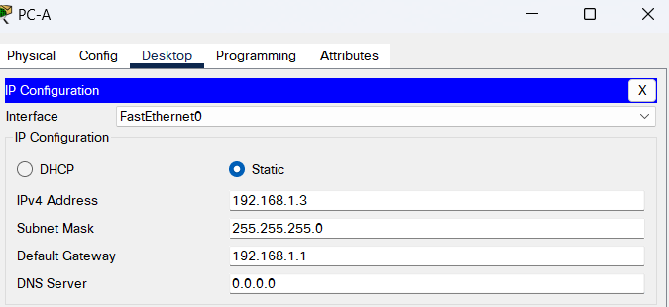

1. Настройте на компьютере PC-B IP-адрес, маску подсети и параметры шлюза по умолчанию.

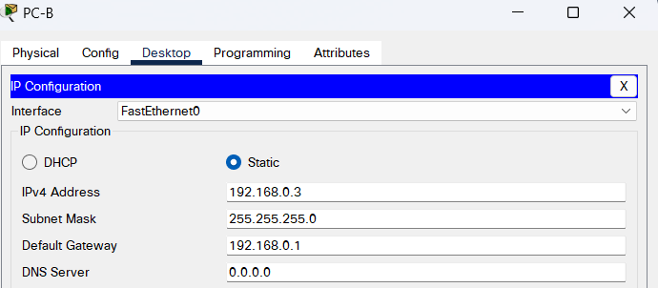

1. Протестируйте компьютер PC-B, отправив компьютеру PC-A эхо-запрос из окна командной строки.

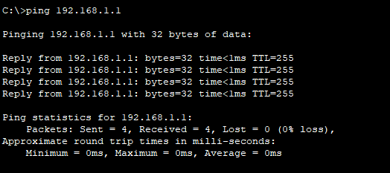

Вопрос:

Почему проверка связи не удалась?

У меня все удалось.

Шаг 2. Настройте маршрутизатор.

a. Подключитесь к маршрутизатору с помощью консоли и активируйте привилегированный режим

EXEC.

Откройте окно конфигурации

b. Войдите в режим конфигурации.

c. Назначьте маршрутизатору имя устройства.

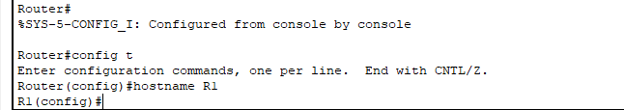

1. Отключите поиск DNS, чтобы предотвратить попытки маршрутизатора неверно преобразовывать введенные команды таким образом, как будто они являются именами узлов.

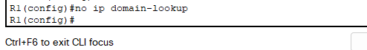

1. Назначьте class в качестве зашифрованного пароля привилегированного режима EXEC.



1. Назначьте cisco в качестве пароля консоли и включите вход в систему по паролю.

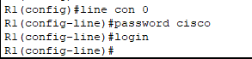

1. Назначьте cisco в качестве пароля VTY и включите вход в систему по паролю.



1. Зашифруйте открытые пароли.



1. Создайте баннер с предупреждением о запрете несанкционированного доступа к устройству.



1. Настройте и активируйте на маршрутизаторе оба интерфейса.

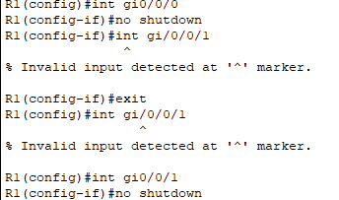

1. Для каждого интерфейса введите описание, указав, какое устройство к нему подключено.

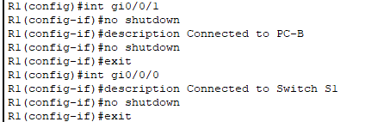

l. Команда ipv6 unicast-routing включает маршрутизацию IPv6.

R1(config)# ipv6 unicast-routing



1. Сохраните текущую конфигурацию в файл загрузочной конфигурации.

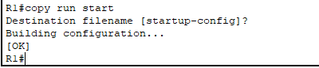

1. Настройте на маршрутизаторе время.



Примечание. Вопросительный знак (?) позволяет открыть справку с правильной

последовательностью параметров, необходимых для выполнения этой команды.

Закройте окно настройки.

1. Протестируйте компьютер PC-B, отправив компьютеру PC-A эхо-запрос из окна командной строки.

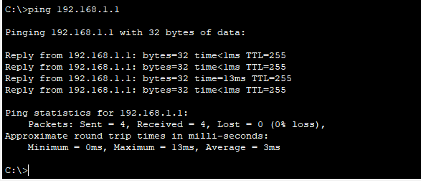

Вопрос:

Успешно ли выполнена проверка связи? Дайте пояснение.

Связь между PC-B и PC-A установлена, оба устройства правильно настроены с корректными IP-адресами и масками, и маршрутизатор передает трафик между сетями 192.168.0.0 и 192.168.1.0.

Шаг 3. Настройте коммутатор.

На этом шаге необходимо настроить имя хоста, интерфейс VLAN 1 и шлюз по умолчанию.

Откройте окно конфигурации

a. Подключитесь к коммутатору с помощью консольного подключения и активируйтепривилегированный режим EXEC.

b. Войдите в режим конфигурации.

c. Присвойте коммутатору имя устройства.

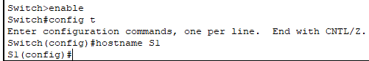

d. Отключите поиск DNS, чтобы предотвратить попытки маршрутизатора неверно преобразовывать введенные команды таким образом, как будто они являются именами узлов.



e. Настройте и активируйте на коммутаторе интерфейс VLAN 1.

f. Настройте шлюз по умолчанию для коммутатора S1.

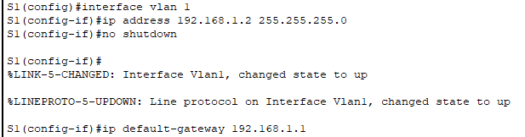

g. Сохраните текущую конфигурацию в файл загрузочной конфигурации.

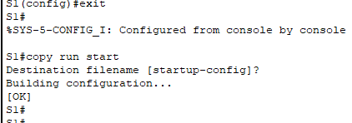

Шаг 4. Проверьте наличие сквозного подключения.

a. С PC-A отправьте эхо-запрос на PC-B.

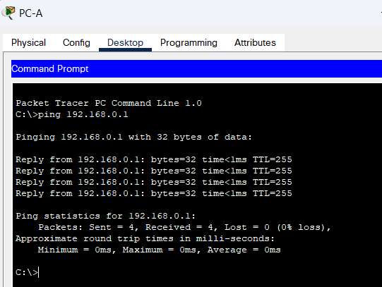

* 1. С S1 отправьте эхо-запрос на PC-B.

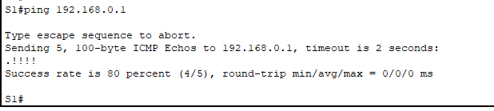

Все проверки должны быть пройдены успешно.

Часть 3. Отображение сведений об устройстве

Шаг 1. Отобразите таблицу маршрутизации на маршрутизаторе.

1. Выполните команду show ip route на маршрутизаторе, чтобы ответить на следующие вопросы.

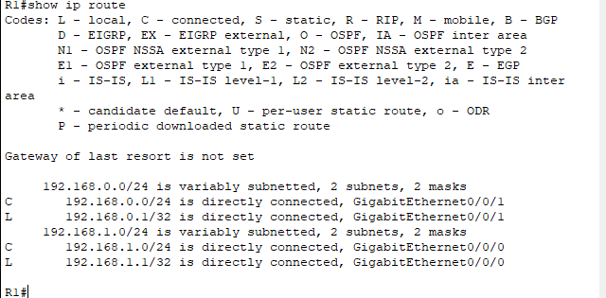

Вопросы:

Какой код используется в таблице маршрутизации для обозначения сети с прямым подключением? - C

Сколько записей маршрутов закодированы с символом «C» в таблице маршрутизации? - 2

Какие типы интерфейсов связаны с маршрутами, закодированными с символом «C»? - **GigabitEthernet0/0/1** и **GigabitEthernet0/0/0**.

1. Используйте команду show ipv6 route для просмотра таблицы маршрутизации IPv6 на R1.

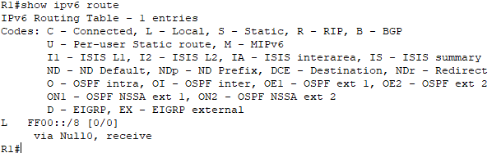

Шаг 2. Выведите на маршрутизатор R1 сведения об интерфейсе.

* 1. С помощью команды show interface g0/0/1 ответьте на следующие вопросы.

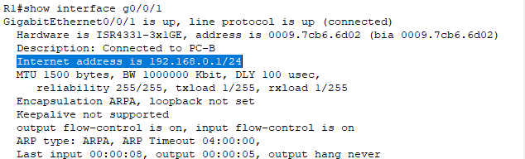

Вопросы:

Опишите работоспособное состояние интерфейса G0/0/1.

GigabitEthernet0/0/1 is up, line protocol is up (connected)

Назовите МАС-адрес интерфейса G0/1.

0009.7cb6.6d02

Каким образом в этой команде отображается адрес в Интернете?

Internet address is 192.168.0.1/24

* 1. Для получения информации об IPv6 введите команду интерфейса show ipv6 interface .



Шаг 3. Выведите на маршрутизатор и коммутатор сводный список интерфейсов.

a. Введите команду show ip interface brief на маршрутизаторе R1.

R1# show ip interface brief

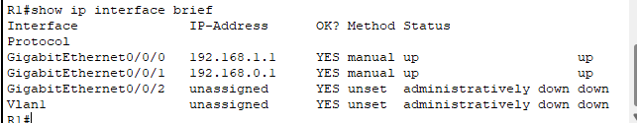

b. Чтобы просмотреть сведения об интерфейсе IPv6, введите команду show ipv6 interface brief

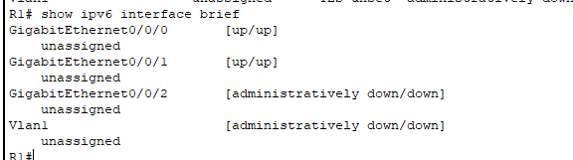

Закройте окно настройки.

* 1. Введите команду show ip interface brief на коммутаторе S1.

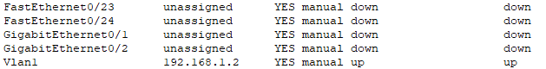

1. Если интерфейс G0/0/1 выключен администратором, какая команда конфигурации интерфейса позволит его включить?

no shutdown

1. Что произойдет в случае неправильной конфигурации интерфейса G0/0/1 на маршрутизаторе с IP адресом 192.168.1.2?

Это может вызвать проблемы в сети, так как маршрутизатор не сможет правильно передавать данные между устройствами в разных сетях или маршрутизировать трафик, предназначенный для сети **192.168.0.0/24**.